PREFEITURA DA CIDADE DE CABO FRIO
Região dos Lagos - Estado do Rio de Janeiro
SECRETARIA MUNICIPAL DE ADMINISTRAÇÃO
SECRETARIA ADJUNTA DE GESTÃO INSTITUCIONAL

AVISO DE LICITAÇÃO

PREGÃO ELETRÔNICO Nº 014/2023

Processo nº 43653/2022

SECRETARIA MUNICIPAL DE GOVERNO - SEGOV

A Secretaria Adjunta de Gestão Institucional da Prefeitura Municipal de Cabo Frio, através do Pregoeiro nomeado pela Portaria nº 3.748 de 01 de abril de 2022, comunica aos interessados que fará realizar no dia 17/03/2023, às 10:00 horas, no Portal de Licitações Licitanet, no endereço https://licitanet.com.br/ , licitação na modalidade de Pregão Eletrônico, pelo tipo menor preço, para Registro de Preços para TRANSPORTE COLETIVO - ÔNIBUS TIPO URBANO, COM A FINALIDADE DE TRANSPORTE ESCOLAR, COM CAPACIDADE MÍNIMA PARA 46(QUARENTA E SEIS) PASSAGEIROS, FABRICAÇÃO A PARTIR DO ANO DE 2018, PARA RODAGEM EM ESTRADAS MISTAS (COM E SEM PAVIMENTAÇÃO ASFÁLTICA), COM TRAJETO DE IDA E VOLTA, PARA ATENDER ALUNOS DA ZONA RURAL E URBANA RESIDENTES NO 2º DISTRITO DO MUNICÍPIO DE CABO FRIO, COM MOTORISTA, MANUTENÇÃO E COMBUSTÍVEL INCLUSO.

Maiores informações sobre o Edital, poderão ser obtidas e dirimidas das 09:00 às 17:00 horas, diariamente, exceto sábados, domingos e feriados, através do telefone nº (0xx22) 3199-9017 ou 3199-9018, ramal 255, por e-mail cogecol@cabofrio.rj.gov.br e no site da Prefeitura: “www.cabofrio.rj.gov.br”.

https://transparencia.cabofrio.rj.gov.br/licitacaolista.php?id=994

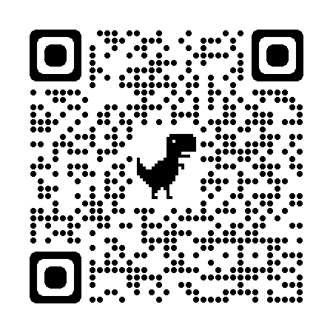

Cabo Frio/RJ, 07 de março de 2023.

FRANCISCO TEIXEIRA
Pregoeiro – Mat.830384

